**Nhóm 23**

**Đề tài: Phát triển service xử lý và lưu trữ video**

**Họ và tên: Nguyễn Minh Sơn**

**MSSV: 20110713**

**Milestone 4**

**Task 7: Xây dựng testcase và tiến hành test cho chức năng chụp hình thu nhỏ để xem trước ở một vị trí nhất định của video (P2)**

**3. Test chụp hình preview thumbnail và crop thất bại (1)**

**3.1. Giá trị x nhỏ hơn minimum allowed crop width**

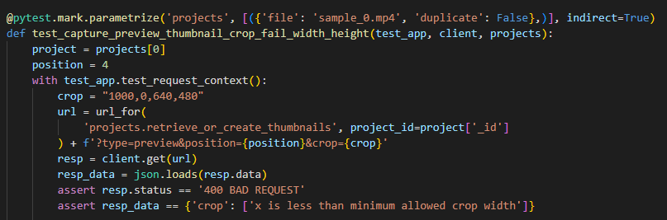

Code trên test trường hợp tạo ảnh preview thumbnail và giá trị x truyền vào nhỏ hơn giá trị chiều rộng tối thiểu cho phép crop

Mã lỗi 400 BAD REQUEST

**3.2. Giá trị y nhỏ hơn minimum allowed crop height**

Code trên test trường hợp tạo ảnh preview thumbnail và giá trị y truyền vào nhỏ hơn giá trị chiều cao tối thiểu cho phép crop

Mã lỗi 400 BAD REQUEST

**3.3. Giá trị width lớn hơn maximum allowed crop width**

Code trên test trường hợp tạo ảnh preview thumbnail và giá trị width truyền vào vượt quá giá trị width được cho phép crop (3840)

Mã lỗi 400 BAD REQUEST

**3.4. Giá trị height lớn hơn maximum allowed crop height**

Code trên test trường hợp tạo ảnh preview thumbnail và giá trị height truyền vào vượt quá giá trị height được cho phép crop (2160)

Mã lỗi 400 BAD REQUEST

**4.Test chụp hình preview thumbnail và crop thất bại (1)**

**4.1. Giá trị width nằm ngoài khung hình video gốc**

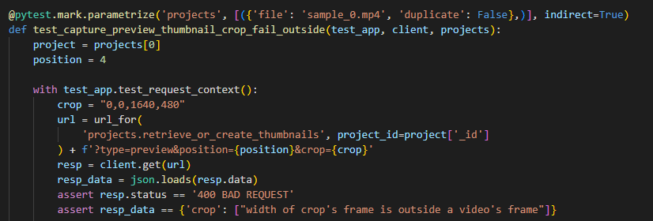

Code trên test trường hợp tạo ảnh preview thumbnail và giá trị width truyền vào vượt quá giá trị width mặc định của video

Mã lỗi 400 BAD REQUEST

**4.2. Giá trị height nằm ngoài khung hình video gốc**

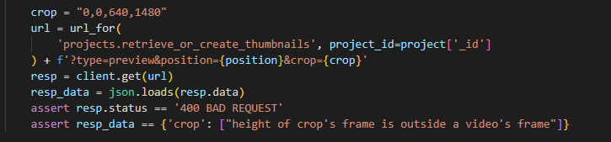

Code trên test trường hợp tạo ảnh preview thumbnail và giá trị height truyền vào vượt quá giá trị height mặc định của video

Mã lỗi 400 BAD REQUEST

**5. Test chụp hình preview thumbnail lỗi 409 CONFLICT**

Khi các celery task được gọi thì nó lập tức thực thi và đánh cờ processing=True, các request tiếp theo đến project đang được xử lý thì sẽ nhận lỗi 409 CONFLICT.

Code trên test trường hợp cờ processing của video gốc đang là true, việc gửi request chụp ảnh preview thumbnail sẽ nhận được mã lỗi 409 CONFLICT

Thoả mãn các biểu thức assert thì pass test case

Kết quả 3 testcase trên

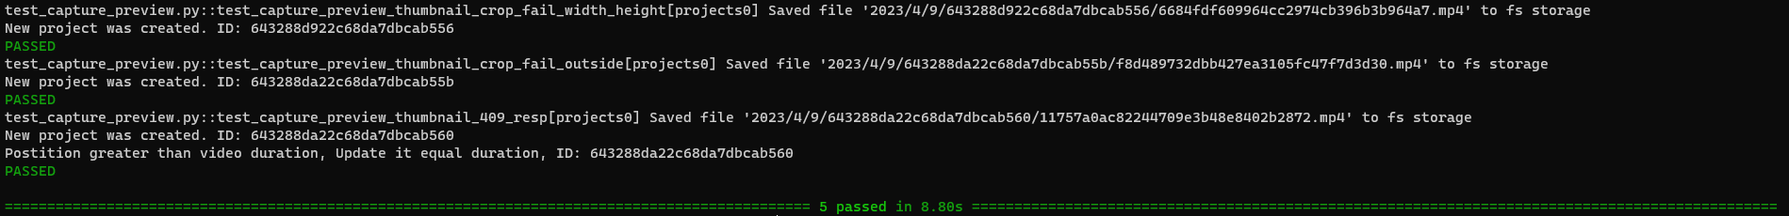

Link test case: <https://github.com/NMS1010/Video-Proccessing-and-Storaging-Service_Nhom23_Detai15/blob/master/Report/Week4/Son/test/test_capture_preview.py>